Gehirnjogging mittels koordinativen Übungen

Das Ziel
Mehr Leistung durch Ausschöpfen von Reserven im strukturellen, biochemischen und geistigen Bereich, um die besten Voraussetzungen für die täglichen Denkprozesse und Aufgaben im Sport und Alltag zu schaffen.
Die Bausteine
- Bewegungs- und Trainingslehre
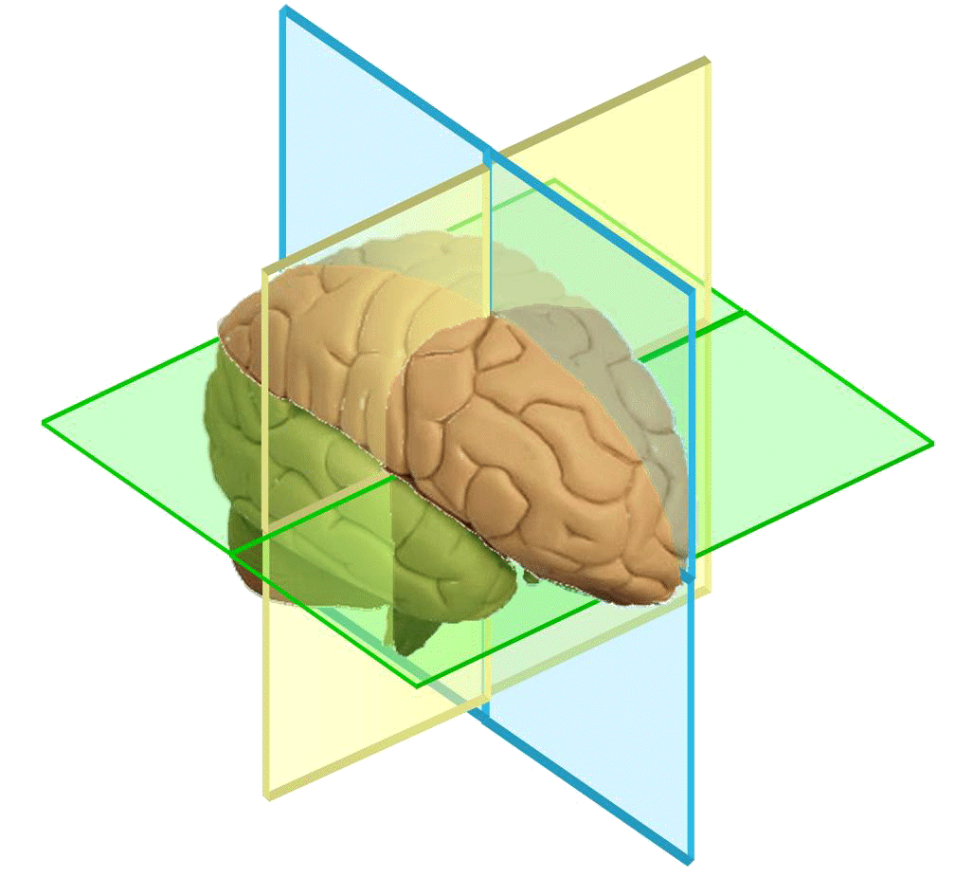
- Funktionelle Anatomie
- Moderne Gehirnforschung
- Funktional-Optometrie
Das synaptische Modell
Diese Gehirneinteilung stellt die Grundlage für das synaptische Modell dar. Sie steht aber in keiner Verbindung mit den anatomischen Teilen des Gehirns. Sie soll lediglich ein Erläuterungsmodell für Teile des Gehirns darstellen, die bestimmte Körperteile beeinflussen und umgekehrt für Bewegungen bestimmter Körperteile, die Teile des Gehirns aktivieren.
Die Gehirndimensionen
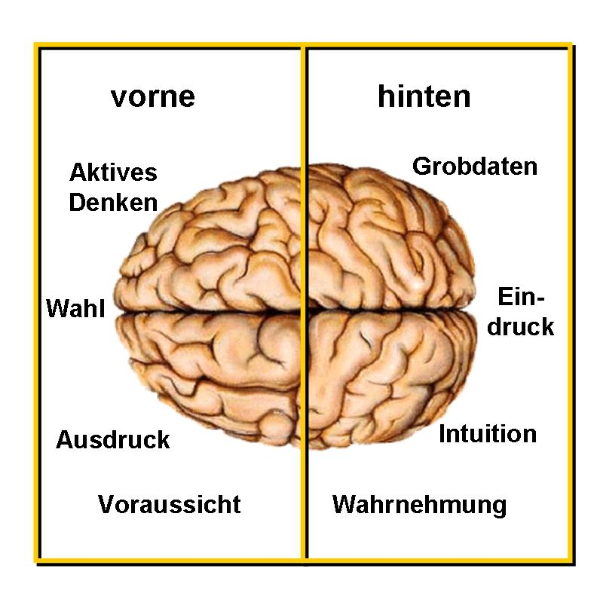
Lateralität Fokussieren Zentrierung
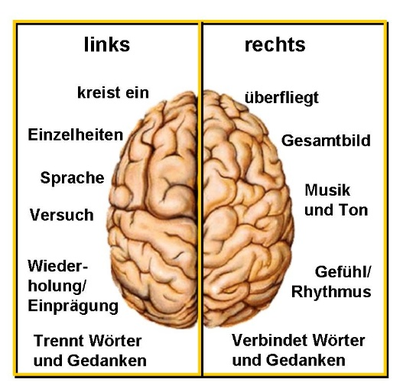
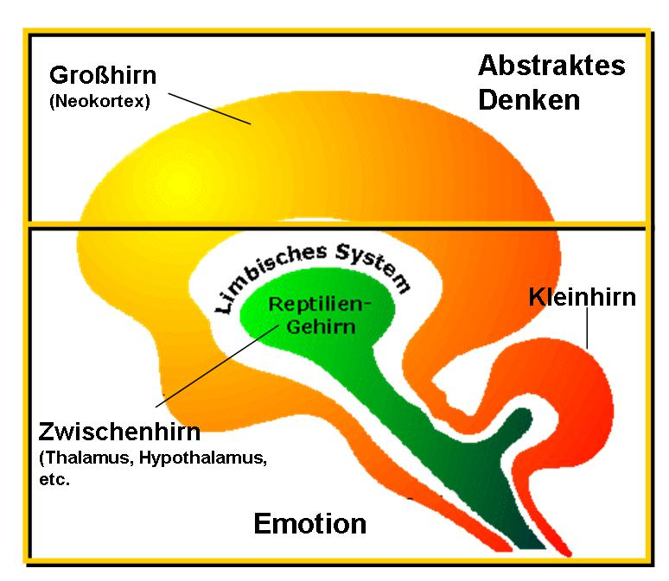

Die Trainingsbereiche
Training der flexiblen Körperbeherrschung
- Bewegungswechsel
Rascher Wechsel zwischen Bewegungen ohne Stocken
- Bewegungskette
Koppelung mehrerer einfacher Teilbewegungen
- Bewegungsfluss
Fortsetzen einer laufenden Bewegung trotz plötzlicher Zusatzaufgabe

Zusatzbausteine
Zusätzlich können zur Steigerung der Bewegungsanforderung Drehbewegungen (= Drehungen des Körpers oder von Körperteilen) oder Querbewegungen (= die Körpermitte sowohl auf der Körpervorder- als auch auf der Körperrückseite zu überqueren) eingebaut werden

Training des visuellen Systems
- Augenfolgebewegung
Die Augen problemlos vertikal, horizontal und diagonal bewegen ohne Springen der Augen.
- Sehbereich
Die Größe des Blickfeldes und die räumliche Wahrnehmung werden verbessert.
- Augenfokussierung
Die korrekte Einschätzung von Entfernungen und Geschwindigkeiten gelingt besser.

Zusatzbausteine
Zusätzlich können zur Verbesserung des visuellen Systems Augenstellungen (= die Augen können in eine Position gebracht und dort gehalten werden) und Zielfixierung (= das Anvisieren von Zielen und die damit verbundene Augenfixierung) eingefügt werden.

Training der kognitiven Fähigkeiten
- Arbeitsgedächtnis
Mehr Optionen können parallel vorgehalten und schneller ausgewählt werden.
- Auffassungsgabe
Eingehende Signale werden schneller erkannt und zugeordnet.
- Wissenszugriff
Gespeichertes Wissen wird auch in schwierigen Situationen schneller abgerufen.

Der Trainingsumfang
Entgegen den sonstigen Gepflogenheiten im Sport ist bei dieser Trainingsform nicht die Automatisierung von Bewegungen und Bewegungsabläufen das Ziel, sondern eine Steigerung der Handlungsmöglichkeiten in verschiedenen Situationen.
Deshalb ist es sehr wichtig, neue Bahnungen, die durch die Bewegungsherausforderung geschaffen wurden, nicht so lange zu vertiefen, bis sie nur noch für eine einzige auswendig gelernte Bewegung zur Verfügung stehen. Vielmehr sollte bereits beim Erkennen der Grobform die nächste Schwierigkeitsstufe als neue Herausforderung dienen.
Da dies ein sehr unübliches Vorgehen ist, muss es den Teilnehmern des Trainings immer wieder erklärt werden, um Frust zu vermeiden.
Der angestrebte Effekt ist bereits nach wenigen Wochen zu erkennen, wenn nur eine Stunde pro Woche trainiert wird. Um eine Überforderung des Gehirns zu vermeiden, sollte aber auch nicht länger als maximal 1 Stunde am Stück trainiert werden.
Somit ist es sehr einfach, diese Methode in den normalen Trainingsalltag zu integrieren.
Wirkungen des Trainings
Allgemein
- Emotionale Stressreduzierung
- Körperliche Entspannung
- Verbesserung der Konzentration
- Erhöhte Aufnahmekapazität
- Verbesserung der psychischen und physischen Leistungsfähigkeit
- Reduktion der Fehlerquote
- Steigerung des Selbstbewusstseins
- Förderung des selbstständigen Arbeitens

Im Sport
- Erhebliche Reduktion des Energieaufwandes
- Ziele werden besser, schneller und ohne Umwege erreicht
- Zunahme der räumlichen Wahrnehmung und der Orientierung
- Reduktion von Kompensationsbewegungen
- Harmonischere Bewegungsabläufe ohne Unterbrechungen
- Reduzierter Kraftaufwand
- Elegantere Ausführung von schwierigen Bewegungsabläufen
- Beschleunigter Bewegungsablauf

In der Schule
- Schnellerer Wechsel von einer Aufgabe zur anderen
- Der Lösungsweg von Aufgaben wird übersichtlicher
- Umsetzen von Textaufgaben in eine Rechnung fällt leichter
- Das Lernen fällt leichter
- Lesen und Rechtschreibung verbessern sich
- Zeitgleiche Wahrnehmung verschiedener Infos verbessert sich
- Verbesserung der Konzentration auf eine Aufgabe
- Erlerntes Wissen wird schneller abgerufen

Die Statistik
Im Rahmen eines Trainingsprogramms über 10 Wochen mit einer 60minütigen Trainingseinheit pro Woche verbesserten sich 97% der Kinder und 91% der Erwachsenen in mindestens einem der hier aufgeführten Bereiche!!!

Verbesserungen der Kinder Verbesserungen der Erwachsenen
im Verhalten in der Schule im Verhalten
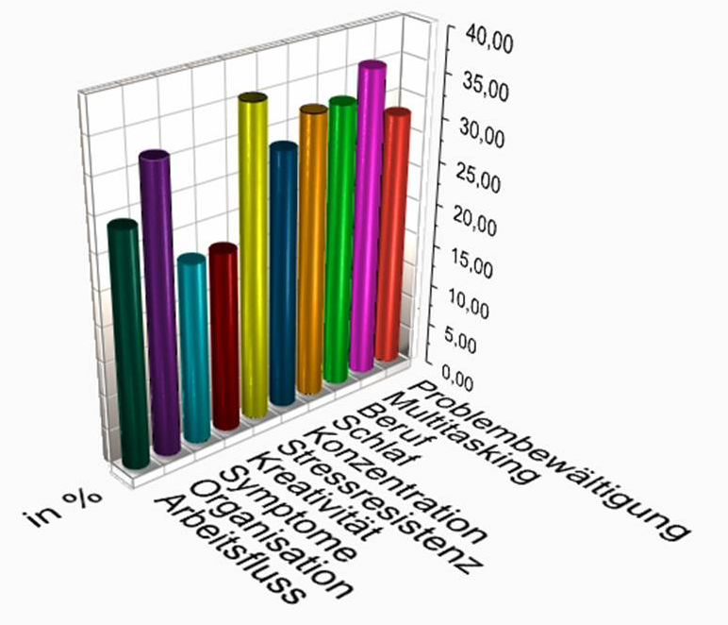
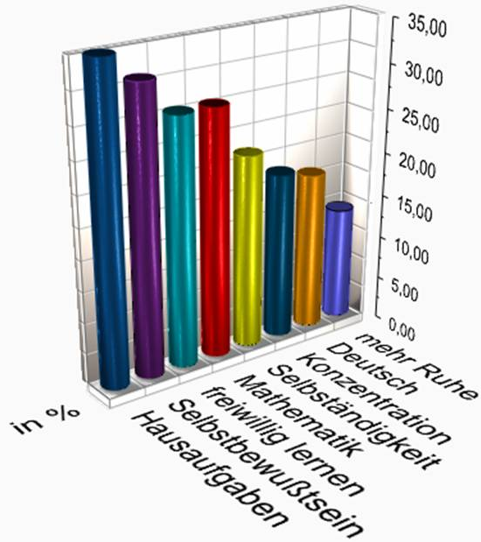
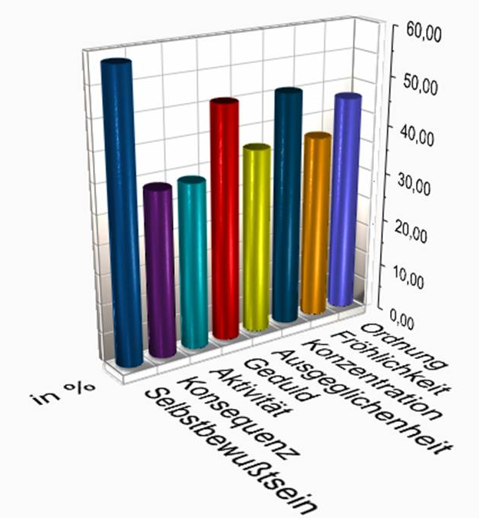

Übung | Organisation
Namenspiel  Den 3 Farben der großen Softbälle werden Aufgaben zugeordnet: blau = eigener Name, gelb = Name des Empfängers, rot= Name des nächsten Adressaten; Bälle der Reihe nach ins Spiel bringen  Wenn die TN sich kennen: Nimm andere Begriffe. (Gemüse, Farben, Früchte) | TN stehen im Kreis  3 verschiedenfarbige  Bälle
Liegende Acht mit Hütchen im Gehen und Ball prellen  Variation: innen prellen oder außen prellen; Reißverschluss!  Ziel: fließender Übergang von der rechten zur linken Gehirnhälfte | TN laufen hintereinander  2 Plyonen  Pro TN 1 Ball
Zwei Bälle hochwerfen , Parallelball  parallel hochwerfen, parallel fangen  - parallel hochwerfen, überkreuz fangen, überkreuz hochwerfen,  parallel fangen  - wie vor, aber die andere Hand ist oben  Variationen:  - beide Hände nach unten geöffnet  - eine Hand unten, eine Hand oben geöffnet  - verschiedene Bälle benutzen  Ziel: Trotz visueller Parallelwahrnehmung sollen die Gehirnhälften überkreuz arbeiten, d.h. die Wahrnehmungs- und Bewegungsbahnen kreuzen sich einmal und dann wieder nicht | 2 versch. Bälle pro TN
Bewegungsfluss  Ball zuwerfen nach Drehungen  Ball zuwerfen mit verschiedenen Ansagen, Fänger steht rückwärts, drehen nach Ansage (mit Farben, Gegenständen, Zahlen, etc), fangen (wie Drehbewegung oder entgegengesetzt) und gegengleichen Fuß bewegen (vor, zurück, zur Seite)  Ziel: Orientierungsfähigkeit und Reaktionsvermögen nach Drehungen  ohne Zeitverzögerung zu beherrschen | 2er Gr., ein Jonglierballl, 5m Abstand
Kontinuierliches Tuchschwingen mit Ball bewegen  Ein Tuch mit einer Hand schwingen, kreisen oder vor-zurück und mit der anderen Hand einen Ball unrhythmisch hochwerfen  Variationen:  - im Gehen  - Ball unrhythmisch prellen  - Wechsel der Bewegung durch Zahlen o. ä. ansagen  Ziel: Orientierungsfähigkeit und Reaktionsvermögen nach Drehungen  ohne Zeitverzögerung zu beherrschen | 1 Ball 1 Tuch
Anschleichen  eine Person steht vorne ohne den Kopf zu bewegen (nur die Augen). Die beiden anderen schleichen sich an. Wie gross ist der Blickwinkel der beobachtenden Person? | 3er Gruppe
STrecken merken  eine Person läuft einen Weg vor und die andere Person muss sich diesen merken und nachlaufen (Rückwärts, hüpfend etc.)  frei in der Halle laufen und sich die Zahlen merken.  wer kann zuerst seine Telefonnummer, PLZ, Geburtsdatum etc. erlaufen? | 2er Gruppen  Farbige Kegel, frei verteilt  Post-it mit Zahlen von 0-9, verteilen

